第3章
- 作业题目
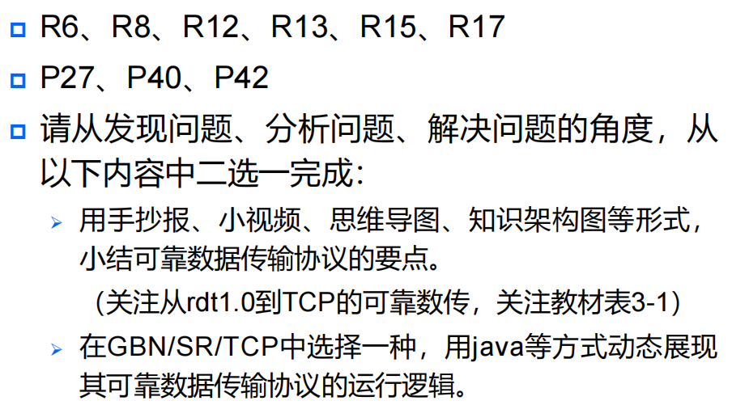
R6：
R8：
R12：
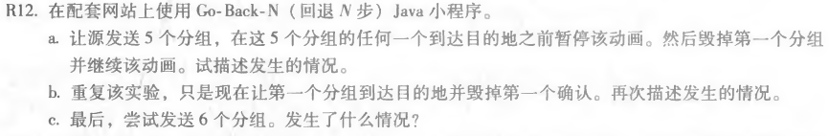

R13（第8版）：

R15：
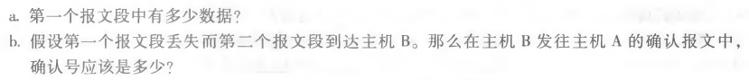
R17：
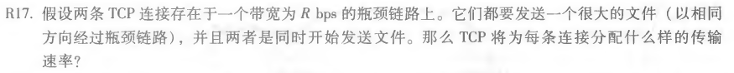
P27：
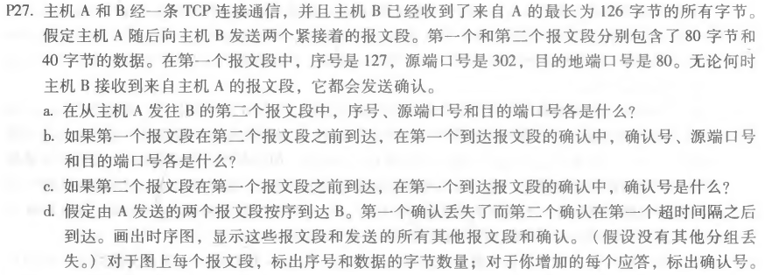
P40：
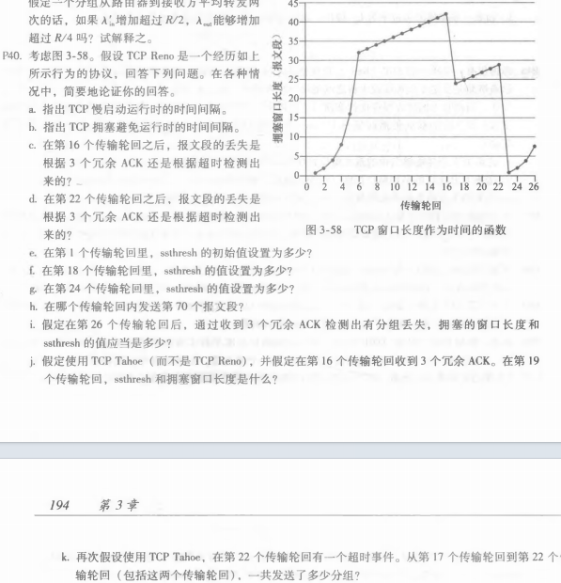
P42：
课后作业（注意备注为学号+姓名格式）：
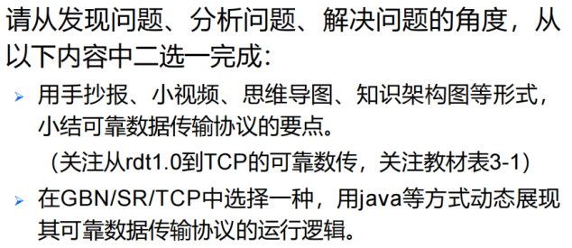
- 提交方式
https://yunbiz.wps.cn/c/collect/cotroA4KTZP
温馨提醒：
（1）本次作业截止日期为2026-04-20 23:59
（2）提交前请检查确认，勿重复提交，确保带有自己的学号姓名。
（3）手写拍照上传，照片注意正面、满屏、清晰，且包括全部题目。如有多张图片，需一张一张提交，请勿以压缩包形式提交作业。
（4）由于教材版本不同，部分题目可能略有不同，以第8版为准。如有问题，及时联系群内助教老师。

